Boulettes bœuf et ricotta de Ottolenghi
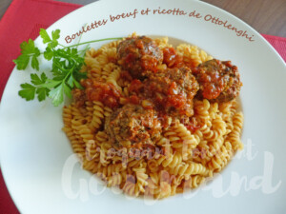 Pour 7 Croquants-Gourmands

Les boulettes :
- 1 petit oignon
- 2 gousses d'ail
- 100 g de mie de pain rassis sans croûte
- 500 g de steak de bœuf haché
- 250 g de ricotta
- 60 g de parmesan râpé
- 20 g de persil haché
- 2 càs d'origan séché
- 1 œuf
- huile d'olive
- sel & poivre du moulin
Éplucher et émincer finement oignon et ail dégermé.
Hacher finement la mie de pain.
Mélanger dans un saladier la viande hachée, l'ail, l'oignon et le pain, la ricotta,
le parmesan, les herbes et l'œuf. Saler et poivrer.
Bien amalgamer le tout, à la main c'est le mieux!
Faire des boulettes à la taille de votre choix.
Faire dorer les boulettes de chaque côté en les retournant dans l'huile chaude.
Les déposer sur un papier absorbant puis les réserver en gardant la poêle.

La sauce :
- 1 oignon
- 2 gousses d'ail
- 1 boîte de pulpe de tomate (400 g)
- 500 ml de bouillon de volaille (500 ml d'eau + 2 tablettes)
- sel & poivre du moulin
- 20 g de persil haché
- 2 càs d'origan séché
Préparer le bouillon de volaille.
Éplucher et émincer finement l'oignon et l'ail dégermé.
Laisser deux cuillerées d'huile dans la poêle et y faire blondir l'oignon.
Ajouter la pulpe de tomate et l'ail et laisser revenir pendant quelques instants en remuant.
Ajouter le bouillon de volaille et laisser mijoter pendant une quinzaine de minutes
pour que la sauce épaississe un peu.
Déposer les boulettes dans la sauce, couvrir et laisser mijoter doucement
pendant 20 minutes.
Retirer le couvercle, retourner les boulettes et laisser cuire encore à découvert pendant 10 minutes.
Rectifier l'assaisonnement.
Laisser reposer au chaud encore 10 minutes.
Saupoudrer de persil et d'origan (j'ai oublié).

